-lt là <, -eq là =

Let là câu lệnh gán, echo câu lệnh in ra (giống write)

-n là kết quả ghi liên tiếp trên 1 hàng

\n là xuống hàng, \r là về đầu hàng, phải có -e phía trước (echo -e “\n\r N= $N”)

Câu lệnh UNTIL: until cho tới khi câu lệnh nó đúng





Thêm tài khoản người dùng: nếu ko vào root thì thêm vào trước sudo

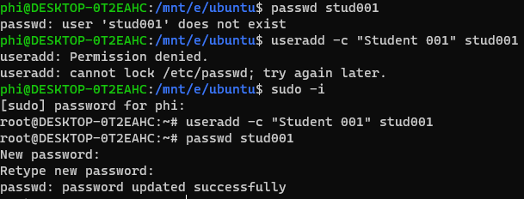

Chuyển đổi tài khoản sử dụng:

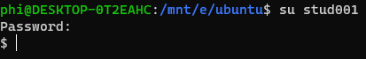

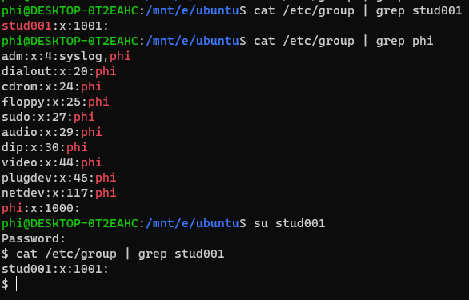

Đổi tên tài khoản phideptrai thành phixautrai

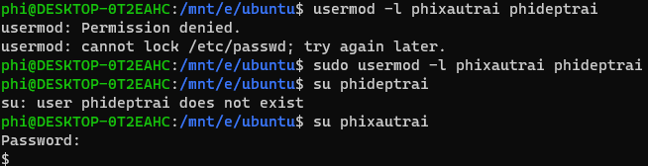

Sudo Cat /etc/passwd ( thêm | grep username: xem 1 tài khoản user đó)

Sudo Cat /etc/shadow

Passwd -l username : khóa tài khoản

Passwd -u username: mở khóa tài khoản

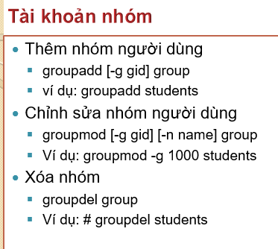

Tạo liên kết mềm: ln -s lienket.txt slk1

Xóa lk.txt, ko vì liên kết mềm chỉ chứa các thông tin của file vật lí nó trỏ đến mà ko tham chiếu trực tiếp đến inode của file đó. khi file vật lí bị xoá thì ko còn inode để trỏ nữa

~/ ln -s ~/lienket/lk.txt ~/Desktop/slk2

1. grep /bin/bash /etc/passwd > binbash.txt 2. sudo chmod 740 binbassh.txt 3. mkdir capquyen 4. chmod 644 capquyen chmod u=rw,g=r,o-rwx capquyen 5. ls -l | grep capquyen 6. Không được vì không có quyền truy cập vào ( Nội dung ở câu 4) 7. chmod 700 capquyen 8. chmod u-x binbash.txt 9. chmod 4777 capquyen chmod 1777 capquyen u+s 4xxx, g+s 2xxx, o+t 1xxx 10. chmod u-s,o-t 11 cp /etc/passwd capquyen 12. tar -zcf capquyen.tar.gz capquyen

$ sudo useradd -m stud004 tạo user có thư mục nhà

$ sudo passwd stud004

$ su – stud004 vào thư mục nhà của ng dùng đó

$ pwd

$ groups

$ groups stud004

$ exit

Đổi tên user:

Sudo usermod -l tenmoi tencu

Kết thúc tiến trình: kill sopit

Cho phép khóa tài khoản

#usermod -L or -U

#passwd -l or -u